**Quantitative magnetic resonance imaging techniques**

Técnicas quantitativas de imagens por ressonância magnética

Gabriela Castellano1, Carlos E. G. Salmon2

*1Grupo de Neurofísica, Instituto de Física Gleb Wataghin, UNICAMP, Campinas, Brasil*

*2Laboratório InBrain, Departamento de Física, FFCLRP, USP, Ribeirão Preto, Brasil*

**Resumo**

Técnicas quantitativas de imagem são aquelas que permitem a mensuração de variáveis físicas ou químicas, passíveis de serem comparadas entre diferentes regiões anatômicas e indivíduos. Embora a maioria das técnicas baseadas em ressonância magnética mais utilizadas na clínica não sejam quantitativas, existem várias técnicas baseadas neste fenômeno que o são. O objetivo desta revisão é fornecer uma breve descrição de algumas das principais técnicas quantitativas de imagens baseadas em ressonância magnética, assim como de suas aplicações. As técnicas descritas são: relaxometria, imagens ponderadas por difusão e imagens do tensor de difusão, imagens de susceptibilidade magnética, espectroscopia e imagens espectroscópicas.

**Palavras-chave**: relaxometria; ponderação em difusão; tensor de difusão; susceptibilidade magnética; espectroscopia; imagens espectroscópicas.

***Abstract***

*Quantitative imaging techniques allow measurement of physical or chemical variables, which can be compared between different anatomical regions or subjects. Although the majority of the MRI techniques most commonly used in the clinic are not quantitative, many techniques based in this phenomenon are. The aim of this review is to provide a brief description of some of the main quantitative imaging techniques based on magnetic resonance, as well as of their applications. The described techniques are: relaxometry, diffusion weighted imaging and diffusion tensor imaging, magnetic susceptibility imaging, spectroscopy and spectroscopic imaging.*

***Keywords****: relaxometry; diffusion weighting; diffusion tensor; magnetic susceptibility; spectroscopy; spectroscopic images.*

**1. Introdução**

Quando se pensa em imagens “digitais”, nas quais cada pixel ou voxel visualizado na tela do computador corresponde a um número numa matriz, imediatamente se associa a ideia de que estas seriam inerentemente quantitativas. Atualmente, a maioria das técnicas de imagens médicas são digitais. No entanto, o termo “quantitativa”, quando aplicado a uma técnica de imagens médicas, geralmente está associado à mensuração de variáveis físicas ou químicas, medidas em unidades físicas, e passíveis de serem comparadas entre diferentes regiões anatômicas e tecidos, em diferentes instantes de tempo, diferentes equipamentos e também entre diferentes indivíduos1.

As técnicas de imagens por ressonância magnética (MRI, de *magnetic resonance imaging*) amplamente utilizadas na clínica são, em sua maioria, não-quantitativas. Isso pois, os níveis de cinza das imagens geradas não são valores absolutos para um dado tecido ou região anatômica, e sim, dependem de vários fatores, geralmente não controlados, associados às condições de aquisição, que envolvem desde o scanner utilizado até o próprio indivíduo do qual foi feita a imagem.

No entanto, algumas técnicas de MRI podem ser consideradas quantitativas. Dentre essas, temos a relaxometria, que mede os tempos de relaxação T1 e T2 de diferentes tecidos2; as imagens ponderadas por difusão e do tensor de difusão (DWI e DTI respectivamente, de *diffusion-weighted imaging* e *diffusion tensor imaging*), que permitem avaliar a difusão das moléculas de água nos tecidos3; as imagens de susceptibilidade magnética, usadas para medir o conteúdo de ferro nos tecidos4; os sinais e imagens de espectroscopia por ressonância magnética, que fornecem informação sobre as concentrações de metabólitos específicos nos tecidos5; a transferência de magnetização, que permite obter valores da razão de transferência de magnetização (MTR, do *magnetization transfer ratio*), que variam para alguns tipos de lesões6; as imagens de perfusão, que medem a perfusão do sangue nos capilares7. Nas seções a seguir, damos uma breve descrição das primeiras quatro técnicas citadas, mencionando as principais sequências de pulsos utilizadas e as principais aplicações clínicas.

**2. Relaxometria**

O sistema de spins, isto é, nosso corpo nas aplicações médicas da MRI, após ser retirado da condição de equilíbrio e ainda no campo magnético estático gerado pela máquina, experimenta o processo de relaxação. A relaxação representa uma troca de energia e é empiricamente caracterizada por constantes de tempo ou tempos de relaxação diferentes para as diferentes componentes da magnetização nuclear. A constante longitudinal caracteriza a relaxação spin-rede e é conhecida como T1. A constante transversal caracteriza a relaxação spin-spin e é conhecida como T2.

Desde um ponto de vista físico estas constantes dependem essencialmente da mobilidade dos spins nucleares e dos diferentes mecanismos de interação magnética entre os spins8. A mobilidade dos spins depende por sua vez essencialmente da temperatura, viscosidade e da presença de grandes moléculas. Desta forma, o estado de agregação da matéria influencia significativamente nos valores dos tempos de relaxação. Já os mecanismos de interação são influenciados pelo próprio spin nuclear da espécie avaliada, a intensidade do campo magnético externo e pelo ambiente eletrônico e nuclear onde esta espécie se encontra; assim, a existência de espécies paramagnéticas afeta significativamente os tempos de relaxação. Por todos estes motivos, não existe uma tabela única de tempos de relaxação para os diferentes tecidos humanos de composição complexa, pois estes tempos característicos dependem das condições experimentais. Devemos adicionar que os mecanismos de relaxação longitudinal e transversal são diferentes, assim os valores de T1 e T2 são diferentes; sendo T1>T2 nos tecidos biológicos.

Desde um ponto de vista biológico diversos fatores podem modificar localmente os tempos de relaxação, daí a relevância clínica deles. Entre os fatores ou processos fisiológicos mais relevantes podemos apontar: edema, inflamação, gliose, redução da densidade celular, perda axonal, desmielinização, necrose, processos hemorrágicos, hipóxia, deposição de metais, entre outros2,9. Esta diversidade de fatores leva a uma alta sensibilidade, porém baixa especificidade das técnicas de relaxometria, sugerindo-se seu uso em conjunto com outras técnicas quantitativas10.

Diferentemente das imagens ponderadas em um tempo de relaxação ou outro, isto é, o sinal adquirido mais dependente de uma constante de relaxação ou outra, as técnicas de relaxometria procuram estimar quantitativamente os tempos de relaxação. Para este fim várias imagens são adquiridas mudando um ou mais parâmetros na aquisição, e, após um processamento computacional pixel a pixel, são obtidos os mapas de relaxação.

A técnica mais comum para a obtenção de um mapa T2 é a sequência multieco de spin11. Nesta sequência, após um pulso de radiofrequência (RF) de saturação ou 90°, são aplicados sucessivos pulsos de inversão ou 180°, equidistantes temporalmente e com fases alternadas, para conseguir uma condição de máxima coerência ou eco com pouca influência da uniformidade do campo de RF e atenuar o efeito da autodifusão12. O primeiro eco aparece após o primeiro pulso de inversão em um intervalo de tempo igual ao intervalo entre o pulso de 90° e o primeiro pulso de 180°, já os ecos subsequentes aparecem no meio dos intervalos entre dois pulsos sucessivos de 180°.

O intervalo de tempo entre o pulso de 90° e cada eco é conhecido como tempo ao eco (TE) daquele eco em particular. Nesta sequência, a expressão da amplitude de um eco em função do tempo ao eco é dada por:

$A\left(TE\right)=A0·\exp{(-\frac{TE}{T2})} \left(1\right)$

em que A0 é uma constante que depende da densidade de spins e outros fatores experimentais. Da Eq. (1) pode ser notado que, conhecendo a amplitude dos ecos e usando um ajuste exponencial, o valor de T2 pode ser estimado. Na sequência multieco é de extrema importância a escolha correta do intervalo entre os ecos e o número total de ecos para garantir uma boa acurácia na medida; esta escolha depende da faixa dos valores de T2 esperados na amostra. Outra forma mais demorada, porém, robusta, de obter os mapas, é repetindo a aquisição com uma sequência eco de spin com eco único, mas mudando o tempo ao eco.

Entre as técnicas mais comuns para medidas de T1 encontramos as sequências do tipo inversão-recuperação, saturação-recuperação, sequência com ecos estimulados e sequência Look Locker. As sequencias de inversão-recuperação iniciam-se com um pulso de inversão separados do resto da sequência por um intervalo de tempo chamado de tempo de inversão (TI). Nesta abordagem o mapa de relaxação é obtido fazendo várias aquisições com diferentes TI. Embora esse processo possa ser demorado, é tido até hoje como o padrão ouro de quantificação de T1. Nas sequências com saturação, diferentes imagens são adquiridas mudando o intervalo de tempo de repetição entre os pulsos de excitação ou o ângulo de excitação. Nas sequências com ecos estimulados são usados ao menos três pulsos de RF para obter um eco estimulado que seja ponderado em T1; os mapas são obtidos mudando o intervalo entre os pulsos. Pela sua velocidade, o método mais usado atualmente é a sequência Look Locker, em que após um pulso de inversão, o retorno da magnetização longitudinal ao equilíbrio é mapeado com sucessivos pequenos pulsos de excitação, usados para captar sucessivas imagens. Após estas imagens, um ajuste não linear reconstrói o processo de retorno ao equilíbrio e permite a estimativa de T1.

Em geral, os mapas T2 são mais usados nas pesquisas clínicas por sua velocidade de aquisição e sensibilidade, quando comparados aos mapas T1. Porém, ambas modalidades de relaxometria vêm sendo usadas com êxito no estudo de lesões cerebrais decorrentes de Escleroses Múltipla, Epilepsia, Alzheimer, Parkinson, Neoplasias, Acidentes Vasculares e envelhecimento9,13. A técnica de relaxometria T2 ganha destaque no campo da Física Médica pelo seu uso na dosimetria gel, onde é possível obter distribuições de doses 3D para feixes clínicos de radioterapia14 e em caracterizações de fontes de medicina nuclear15.

Além dos tempos de relaxação T1 e T2, outras duas constantes de relaxação podem ser estimadas. Uma é a constante associada à relaxação transversal que leva adicionalmente em conta a homogeneidade estática local, conhecida como T2*. A outra é a constante associada à relaxação longitudinal no referencial girante de coordenadas, conhecida como T1.

Os mapas de T2* são obtidos usando sequências do tipo multieco de gradiente, onde existe uma perda de coerência de fase adicional devida às heterogeneidades locais, e, assim, uma atenuação adicional do sinal medido. Nestas sequências, os sucessivos ecos são obtidos com pulsos de refocalização de gradiente e não de RF. As amplitudes destes ecos seguem a mesma expressão da Eq. (1), porém substituindo a constante T2 por T2*. O valor de T2* é sempre menor que o valor de T2 e ambas as constantes estão relacionadas pela seguinte expressão:

Em que  é a razão giromagnética da água e B representa a heterogeneidade do campo magnético estático presente no voxel em questão. Os mapas T2* são altamente sensíveis a mudanças na susceptibilidade magnética local, como acontece em situações de variações de oxigenação, acúmulo de ferro e hemorragias. A Figura 1 mostra um exemplo de mapas de T2 e T2*; nela pode ser notado o encurtamento de T2 e T2* nos núcleos da base pela presença de ferro.

**Figura 1** – Exemplo de mapas de relaxometria T2 (esquerda) e T2* (direita) do cérebro de um voluntario saudável, masculino, 55 anos. Os tempos de relaxação estão expressos nas formas de taxas de relaxação (R2=1/T2 e R2*=1/T2*, respectivamente), seguindo as escalas indicadas na parte inferior da figura.





Fonte: Adaptada de Barbosa JHO16.

Os mapas de relaxometria T1ρ são obtidos usando sequências do tipo *spin lock* ou travamento de spin. Nestas sequências, após um pulso de saturação, a magnetização é mantida no plano transversal com um pulso de RF de longa duração, que obriga a magnetização a chegar a um estado de equilíbrio no referencial girante. A amplitude do sinal em função do tempo de travamento (TL) será:

$S\left(TL\right)=S0·\exp{(-\frac{TL}{T1})} \left(3\right)$

em que S0 é uma constante que depende da densidade de spins e outros fatores experimentais. Aqui os mapas são obtidos repetindo o experimento com diferentes valores de TL. Esta relaxometria tem sido aplicada em estudos do musculo esquelético, em especial em cartilagens, por ser sensível ao conteúdo de protoglicanos17.

Em geral, as principais fontes de erro nos mapas de relaxação são: calibração errada dos pulsos de RF, não uniformidade do campo de radiofrequência, uso de sequência ou parâmetros inadequados, existência de magnetização transversal residual não coerente, variações sistemáticas de temperatura, e efeitos de volume parcial e fluxo9,13. Já que as técnicas de relaxometria possuem um processamento relativamente simples, algumas empresas oferecem pacotes comerciais para rodar nos respectivos scanners. Neste caso o maior cuidado é na forma de aquisição do dado.

**3. Imagens de ressonância ponderadas em difusão e imagens do tensor de difusão**

As imagens de ressonância ponderadas em difusão (DWI) incluem, além da informação anatômica usual correspondente ao tipo de contraste utilizado (geralmente T2), informação adicional relacionada à difusão das moléculas de água nos tecidos. O contraste das imagens assim obtidas permite distinguir tipos de tecidos que não seriam distinguíveis com outros tipos de imagem. Por exemplo, as imagens DWI são utilizadas quando há dúvidas sobre o diagnóstico de um acidente vascular cerebral (AVC), informação crucial para decidir o tratamento a ser realizado no paciente18. As DWI também permitem distinguir entre diferentes partes de tumores (núcleo e periferia)19,20, distinção que nem sempre é possível em imagens T1 ou T2.

A difusão da água nos tecidos é um processo tridimensional e, dependendo da estrutura do tecido, anisotrópico (ou seja, é diferente dependendo da direção considerada). Adquirir informação sobre a difusão em imagens de ressonância magnética é possível utilizando uma sequência de pulsos com dois lobos de gradiente (Gd na Figura 2) aplicados numa dada direção, separados por um determinado intervalo de tempo ( $∆$ na Figura 2).

**Figura 2** – Sequência spin-eco com ponderação de difusão. RF: radiofrequência. Gsc: gradiente de seleção de corte. Gcf: gradiente de codificação de fase. Gl: gradiente de leitura. Gd: gradiente de difusão. $δ$: duração de Gd. $∆$: intervalo entre a aplicação dos dois lobos de Gd.

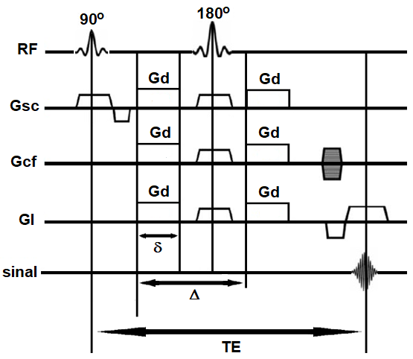

Fonte: Adaptada de Souza et al.21.

O primeiro gradiente tem a função de defasar os spins numa dada região, e o segundo gradiente, a função de refasear esses spins. Se os spins se moveram devido à difusão durante o intervalo entre a aplicação dos dois gradientes, menos spins serão refaseados pelo segundo gradiente e o sinal adquirido diminui. Ou seja, o sinal será menos intenso quanto maior for a difusão dos spins na região. O “peso” da difusão na imagem adquirida, conhecido como o parâmetro $b$ (medido geralmente em s/mm2), depende da sequência de pulsos utilizada (p. ex., gradiente-eco ou spin-eco), da amplitude e duração dos lobos de gradiente aplicados, e do intervalo de tempo entre eles. A Figura 3(a) mostra um exemplo de DWI.

A partir de duas imagens DWI adquiridas na mesma direção e com diferentes valores de $b$, é possível calcular um mapa do coeficiente aparente de difusão (ADC). No caso em que $b=0$ para uma delas, o ADC é dado por:

$$D=-\frac{1}{b}ln\frac{I_{b}}{I_{0}} (2)$$

em que $I_{0}$ é o valor do nível de cinza da imagem sem ponderação por difusão (i.e., com $b=0$) e $I_{b}$ é o valor de cinza para a imagem com peso de difusão $b$. O ADC é uma medida quantitativa extraída das imagens DWI; é geralmente medido em mm2/s, e possui valores que variam dentro de intervalos relativamente bem definidos para diferentes tecidos22. A Figura 3(b) mostra um exemplo de mapa de ADC.

**Figura 3** – Exemplos de (a) imagem ponderada por difusão e (b) mapa do coeficiente aparente de difusão, do cérebro de um adulto sadio.

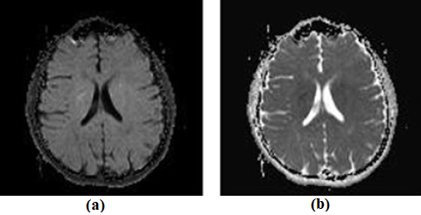

Fonte: Adaptada de Souza EM23.

De outro lado, uma representação mais completa do processo de difusão pode ser obtida por meio de um tensor $D$, dado por24:

O tensor é simétrico, portanto, basta determinar seis coeficientes da matriz da Eq. (3), para o qual são necessárias no mínimo seis imagens ponderadas em difusão, adquiridas com gradientes aplicados em direções diferentes. O tensor pode ser diagonalizado, e seus autovalores são utilizados para a extração de várias medidas escalares. A mais utilizada é a anisotropia fracionária (FA), dada por25:

em que , , são os autovalores do tensor e $λ$ é a média aritmética dos autovalores, também conhecida como difusividade média (MD):

$$MD=\frac{λ_{1}+λ_{2}+λ_{3}}{3} \left(5\right)$$

A FA varia entre 0 e 1, e indica quão anisotrópica é a difusão num dado voxel: 1 indica difusão numa única direção preferencial, e 0 indica difusão isotrópica (ou seja, igual em todas as direções). A Figura 4(a) mostra um mapa de FA do cérebro de um adulto sadio, e a Figura 4(b) mostra o mesmo mapa de FA, porém colorido, para ilustrar as direções principais do tensor (que, supõe-se, coincidem com as dos tratos axonais).

**Figura 4** – Exemplos de (a) mapa de anisotropia fracionária (FA) e (b) mapa de FA colorido, indicando as direções principais do tensor (vermelho: esquerda-direita; verde: posterior-anterior; azul:

superior-inferior), do cérebro de um adulto sadio.

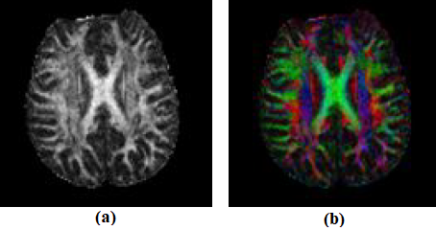

Fonte: Adaptada de Souza EM23.

Outras medidas derivadas do tensor são a difusividade média, já mencionada; a difusividade radial (RD), a difusividade axial (AD), e os índices linear (LI), planar (PI) e esférico (SI)26. As expressões para essas medidas estão dadas a seguir:

$$RD=\frac{λ_{2}+λ_{3}}{2} \left(6\right)$$

$$AD=λ_{1} \left(7\right)$$

$$LI=\frac{λ_{1}-λ_{2}}{λ_{1}} \left(8\right)$$

$$PI=\frac{λ_{2}-λ_{3}}{λ_{1}} \left(9\right)$$

$$SI=\frac{λ_{3}}{λ_{1}} \left(10\right)$$

Todas essas medidas vêm sendo amplamente usadas como auxiliares para diagnóstico e avaliação da evolução de diversas doenças, como esclerose múltipla27, Alzheimer28, paralisia cerebral29, acidente vascular cerebral30, tumores19,31, entre outras.

**4. Susceptibilidade magnética**

A susceptibilidade magnética é uma propriedade física que descreve a resposta dos materiais a um campo magnético aplicado externamente. Para um material linear, a relação entre a magnetização induzida e o campo magnético é linear, sendo a susceptibilidade a constante de proporcionalidade. Os valores de susceptibilidade são negativos em materiais diamagnéticos e positivos em materiais paramagnéticos e ferromagnéticos. Em geral, os tecidos humanos não possuem magnetização remanescente, os valores de susceptibilidade estão próximos de zero e passam a ser expressos em partes por milhão (ppm). Portanto, os tecidos podem ser considerados como materiais diamagnéticos ou paramagnéticos moles. Por exemplo, a água tem susceptibilidade de –9,05 ppm, já um fígado com sobrecarga de ferro tem uma susceptibilidade próxima a zero.

Os efeitos de susceptibilidade estão presentes em várias técnicas de MRI. Provavelmente, a mais famosa é a ressonância funcional, baseada nas diferenças de susceptibilidade entre a desoxi e a oxi-hemoglobina, um componente chave no efeito BOLD (*blood oxygenation level dependent*). Outra técnica muito útil envolvendo susceptibilidade é o uso de agentes de contraste exógenos. Há mais de uma década, um trabalho pioneiro propôs o uso da susceptibilidade como contraste direto, mas de forma qualitativa, para estudar o sistema vascular e a deposição de ferro, originando a tecnica SWI (do inglês, *Susceptibility Weighted Imaging*)32. Logo depois, esta forma de ponderação evoluiu para um mapa quantitativo conhecido como QSM (do inglês, *Quantitative Susceptibility Mapping*)33,34, que resulta até hoje o único método de medição da susceptibilidade magnética *in vivo*.

Embora na rotina clínica a imagem mais explorada provenha da magnitude do sinal de ressonância, este sinal com representação numérica complexa possui uma fase. Esta informação é usada em algumas aplicações como: monitoramento de temperatura e pH, mapeamento de campo magnético e de distribuição de gordura. Em sequências do tipo eco de gradiente, a fase reflete diretamente o valor do campo magnético local médio em cada voxel. A técnica de QSM é baseada na imagem de fase, mas não para mapear o campo magnético gerado pelo equipamento, e sim a interação magnética entre este campo forte e o tecido biológico, o que representa a susceptibilidade.

Qual é a física básica por trás da QSM? Em uma aproximação dipolar, a perturbação do campo magnético (${∆B}_{z}$), criada pelas variações de susceptibilidade na amostra, pode ser expressa em cada ponto do espaço ($\vec{r}$) como um produto de convolução entre a magnetização e uma resposta dipolar pontual:

$${∆B}_{z}\left(\vec{r}\right)={μ_{0} M}_{z}\left(\vec{r}\right)*G\left(\vec{r}\right) (11)$$

sendo $μ_{0}$ a permeabilidade magnética do vácuo. Se considerarmos nossa amostra linear, o campo externo uniforme e intenso, B0, na direção z vai induzir uma magnetização proporcional à propriedade de susceptibilidade ($χ$):

$$M_{z}\left(\vec{r}\right)={{χ\left(\vec{r}\right) B}_{0}}/{μ_{0}} (12)$$

Já a resposta dipolar é expressa como:

$$G\left(\vec{r}\right)=\frac{3{\left(\hat{r }·\hat{z}\right)}^{2}-1}{4 π r^{3}} (13)$$

Combinando estas expressões obtemos a distribuição de susceptibilidade em um espaço inverso ($\vec{k}$) relacionado à perturbação do campo magnético no espaço direto pela expressão:

$${∆B}_{z}\left(\vec{r}\right)=B_{0} ∙TF\left[χ\left(\vec{k}\right)∙G\left(\vec{k}\right)\right] (14)$$

TF significa Transformada de Fourier. Como mencionado, em uma sequência de eco de gradiente, a fase ($ϕ$) em cada ponto é proporcional ao produto dessa perturbação e o tempo ao eco (TE) dessa aquisição:

$${∆B}_{z}\left(\vec{r}\right)=\frac{ϕ\left(\vec{r}\right)}{γ TE} (15)$$

sendo $γ$ a constante giromagnética do próton. Após igualar as Eqs. (14) e (15) e com alguma manipulação algébrica podemos isolar a distribuição de susceptibilidade com base na imagem de fase obtida em uma aquisição de eco gradiente:

$$χ\left(\vec{r}\right)=B_{0} ∙{TF}^{-1}\left\{\frac{TF\left[\frac{ϕ\left(\vec{r}\right)}{γ TE}\right]}{TF\left[\left(\vec{r}\right)\right]}\right\} (16)$$

No entanto, o processo todo é mais complicado; na prática vários passos devem ser realizados para obter mapas de boa qualidade. O processamento começa com a aquisição eco de gradiente, depois na imagem de fase aplicamos um filtro com ajuste linear, um desenrolamento e um filtro de supressão do campo magnético de fundo. Finalmente, aplicamos a inversão dipolar relacionada à Eq. (16). A imagem de magnitude também é usada, normalmente como uma máscara. A Figura 5 resume as etapas de processamento.

**Figura 5** – Principais etapas para a obtenção de um mapa de susceptibilidade magnética (*QSM*) usando *MRI*.

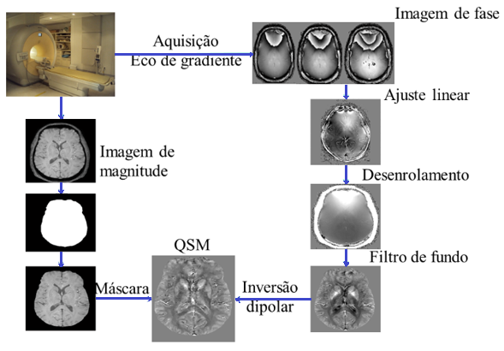

Fonte: Os autores (2019).

A mielina é um material diamagnético muito anisotrópico devido à bicamada lipídica. Por esse motivo, QSM tem sido aplicada com sucesso na avaliação da integridade da substância branca, em especial em pacientes com esclerose múltipla para detectar lesões, mesmo não detectadas em uma imagem FLAIR35. A estrutura detalhada das lesões e sua relação anatômica com veias penetrantes também pode ser avaliada36.

A imagem SWI tem demonstrado suas vantagens em retratar a arquitetura intratumoral abrangendo vasculatura venosa, hemoderivados, calcificação e edema37. Com a QSM, no entanto, tornou-se possível inequivocamente diferenciar entre depósitos de sangue paramagnéticos e calcificações diamagnéticas. A QSM tem grande sensibilidade para descrever micro-hemorragias que resultam de alterações na permeabilidade da barreira hematoencefálica e lesões de pequenos vasos, particularmente em situações de lesão axonal difusa. As diferenças de susceptibilidade entre os estados dos glóbulos vermelhos são pequenas, mas são suficientes para detectar alterações entre desoxihemoglobina, meta-hemoglobina e hemossiderina. Com o desenvolvimento da QSM, tornou-se possível até estimar a saturação de oxigênio diretamente nos vasos sanguíneos venosos36.

A QSM tem sido considerada como uma técnica indireta para a quantificação de ferro16,37. O acúmulo de ferro cerebral detectado pela QSM tem sido associado à neurodegeneração em diversas doenças, não apenas na substância branca, mas também nos gânglios da base10,38. A QSM tem mostrado ser mais sensível a alterações teciduais induzidas por doença do que outros métodos quantitativos de MRI10. Na Figura 6 pode ser notada uma melhor visualização de estruturas dos gânglios da base ao usar a técnica QSM quando comparada a uma relaxometria T2*.

**Figura 6** – Comparação de mapas de relaxometria T2* (esquerda) e susceptibilidade (direita) do cérebro de um voluntario saudável, masculino, 55 anos. O tempo de relaxação está expresso como taxa de relaxação (R2*=1/T2*) e a susceptibilidade em p.p.m., seguindo as escalas indicadas na parte inferior da figura.

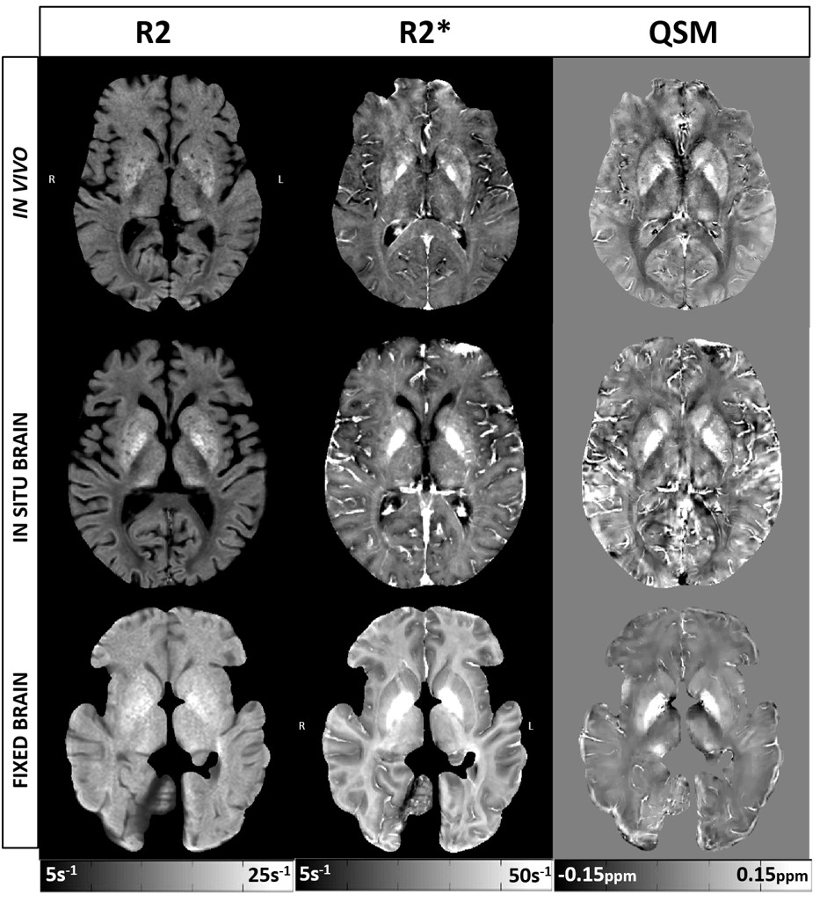



Fonte: Adaptada de Barbosa JHO16.

Embora a aquisição de dados para QSM seja relativamente simples, o processamento não é até agora uma tarefa simples nem padronizada. As imagens de fase são imagens com baixa razão sinal-ruído e muitos artefatos. Atualmente não existem pacotes comerciais para rodar QSM nos respectivos scanners e sim pacotes livres de grupos de pesquisa ou comerciais de terceiros.

**5. Espectroscopia por ressonância magnética e imagens espectroscópicas**

A espectroscopia por ressonância magnética (MRS, de *magnetic resonance spectroscopy*) permite estimar a concentração de alguns metabólitos específicos numa região de interesse. *In vivo*, o núcleo mais utilizado em MRS é o do hidrogênio (1H), que permite avaliar metabólitos como o N-acetil-aspartato, creatina e fosfocreatina, colina, glutamato, glutamina, aspartato, glicose, lactato, mio-inositol, GABA e lipídeos5.

A MRS se baseia no fenômeno do deslocamento químico, que consiste em que núcleos de átomos que fazem parte de uma molécula possuem frequências de ressonância levemente deslocadas do valor que teria o núcleo de um átomo livre. Isso ocorre, pois, a nuvem eletrônica da molécula blinda parcialmente o campo magnético externo, e o núcleo “enxerga” um valor de campo alterado. Como, pela equação de Larmor, a frequência de ressonância é diretamente proporcional ao campo, se o campo se altera, a frequência também. Dessa forma, ao irradiar uma amostra (por exemplo, uma determinada região anatômica) com um pulso de radiofrequência centrado na ressonância do próton da água, é possível medir sinais de ressonância com diferentes frequências, provindos dos metabólitos acima citados, e obter um espectro, em que, grosso modo, cada pico está associado a um hidrogênio numa dada posição do metabólito (Figura 7)[1]*.

**Figura 7** – Espectro de ressonância magnética de 1H do cérebro. Os principais picos estão associados aos metabólitos correspondentes. NAA: N-acetil-aspartato. Glx: glutamato e glutamina. Cre: creatina e fosfocreatina. Cho: compostos de colina. Ppm: partes por milhão.

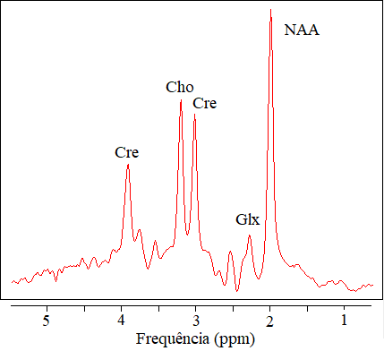

Fonte: Os autores (2019).

Modificando um pouco a sequência de pulsos utilizada, é possível também obter uma imagem espectroscópica (técnica conhecida como MRSI, de *magnetic resonance spectroscopic imaging*), que consiste de uma grade de espectros (Figura 8).

**Figura 8** – Grade de espectros obtida com a técnica MRSI.

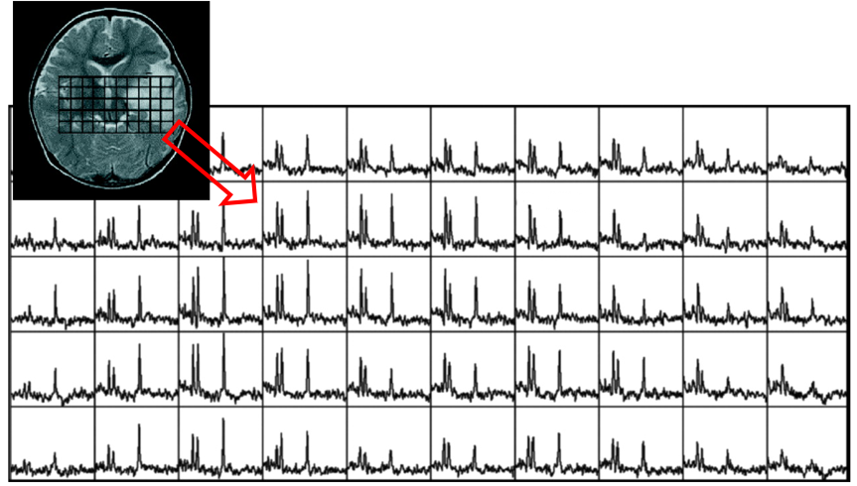

Fonte: Os autores (2019).

As concentrações dos metabólitos de interesse são obtidas por meio da quantificação dos espectros. Para isso existem vários métodos, que ajustam modelos aos dados de MRS no domínio do tempo ou da frequência39. Os métodos mais simples ajustam modelos diretamente a cada pico do espectro, como o AMARES40, implementado no software jMRUI41. Já outros, mais elaborados, levam em conta que cada metabólito comumente gera um espectro complexo com vários picos, e, portanto, ajustam uma combinação de espectros individuais ao espectro medido – esse é o caso do LCModel, método implementado em software de mesmo nome42.

A área sob a curva de cada espectro individual deveria ser, em princípio, diretamente proporcional à concentração da respectiva molécula. No entanto, essa relação depende de um fator de ganho devido a uma combinação de fatores, como sequência de pulsos, TR, TE, heterogeneidades de campo, correntes parasitárias, bobina receptora usada, entre outros43. Como muitos desses parâmetros são difíceis ou impossíveis de determinar, vários métodos que usam diferentes referências são utilizados para a extração dos valores da concentração.

Um dos métodos mais utilizados atualmente na clínica é extrair o valor relativo da concentração, ou seja, tomar um dos metabólitos avaliados como referência e calcular razões em relação a esse metabólito. Em espectros cerebrais, por exemplo, usa-se bastante a creatina como referência44. Outro método bastante utilizado em 1H-MRS é usar a água do tecido como referência. Isso implica em fazer duas aquisições de MRS (ou MRSI): uma sem supressão da água, e outra com supressão45. A com supressão é necessária para poder “enxergar” as contribuições dos metabólitos, presentes no tecido em concentrações muito menores que a água. A aquisição sem supressão da água permite relacionar o pico de água no espectro à concentração de água do voxel (ou voxels) a partir do volume do voxel e do valor já conhecido da concentração de água no tipo de tecido analisado – isso permite obter concentrações absolutas.

Outro método utilizado para extrair concentrações absolutas é usar uma referência externa, por exemplo, uma amostra (fantoma) com concentrações conhecidas de metabólitos43,46. Nesse caso, também são feitas duas aquisições, uma do indivíduo e outra da amostra. A amostra pode ser colocada no scanner simultaneamente com o indivíduo, ou separadamente. O problema com este tipo de referência são as heterogeneidades dos campos magnéticos estático e oscilante, que são diferentes para cada aquisição, devido às diferentes posições dos voxels correspondentes no primeiro caso, e às diferentes cargas da bobina de aquisição no segundo43.

Embora nenhum método de estimativa de concentrações de metabólitos a partir da MRS (ou MRSI) seja perfeito, a técnica tem sido aplicada para auxílio no diagnóstico, progressão e tratamento de várias doenças, entre elas, tumores cerebrais, epilepsia, AIDS, Alzheimer, Parkinson, e isquemia cerebral47.

**6. Conclusão**

Nos últimos 20 anos as Imagens por ressonância magnética têm se tornado mais quantitativas, gerando um maior número de informações relevantes para o auxílio diagnóstico e o seguimento de diversas doenças. Em alguns casos a MRI é o único meio disponível para uma quantificação *in vivo*. Estas ferramentas quantitativas vêm sendo paulatinamente incorporadas nos pacotes comerciais dos scanners. Porém, um desafio para os físicos médicos é a realização de medidas quantitativas acuradas e precisas. Talvez a precisão em termos de reprodutibilidade das medições seja mais importante que a acurácia, se as medidas são feitas em um mesmo equipamento. De qualquer forma, o desenvolvimento de testes e protocolos envolvendo os diversos métodos quantitativos é uma demanda urgente para o físico médico envolvido na área de MRI.

**Agradecimentos**

Agradecemos à FAPESP, CNPq e CAPES pelo apoio financeiro.

**Referências**

1. Pierpaoli C. Quantitative Brain MRI. Top Magn Reson Imaging. 2010 Apr;21(2):63.

2. Carneiro AAO, Vilela GR, Araujo DB de, Baffa O. MRI relaxometry: methods and applications. Brazilian J Phys. 2006 Mar;36(1a).

3. Le Bihan D, Mangin JF, Poupon C, Clark CA, Pappata S, Molko N, et al. Diffusion tensor imaging: concepts and applications. J Magn Reson Imaging. 2001 Apr;13(4):534–46.

4. Haacke EM, Mittal S, Wu Z, Neelavalli J, Cheng Y-CN. Susceptibility-Weighted Imaging: Technical Aspects and Clinical Applications, Part 1. Am J Neuroradiol. 2009 Jan;30(1):19–30.

5. van der Graaf M. In vivo magnetic resonance spectroscopy: basic methodology and clinical applications. Eur Biophys J. 2010 Mar;39(4):527–40.

6. Henkelman RM, Stanisz GJ, Graham SJ. Magnetization transfer in MRI: a review. NMR Biomed. 2001 Apr;14(2):57–64.

7. Petrella JR, Provenzale JM. MR Perfusion Imaging of the Brain. Am J Roentgenol. 2000 Jul;175(1):207–19.

8. Cowan B. Nuclear Magnetic Resonance and Relaxation. Cambridge: Cambridge University Press; 1997.

9. Tofts P. Quantitative MRI of the Brain. Chichester, UK: John Wiley & Sons, Ltd; 2003.

10. Barbosa JHO, Santos AC, Tumas V, Liu M, Zheng W, Haacke EM, et al. Quantifying brain iron deposition in patients with Parkinson’s disease using quantitative susceptibility mapping, R2 and R2*. Magn Reson Imaging. 2015 Jun;33(5):559–65.

11. Carr HY, Purcell EM. Effects of Diffusion on Free Precession in Nuclear Magnetic Resonance Experiments. Phys Rev. 1954 May 1;94(3):630–8.

12. Meiboom S, Gill D. Modified Spin‐Echo Method for Measuring Nuclear Relaxation Times. Rev Sci Instrum. 1958 Aug;29(8):688–91.

13. Deoni SCL. Quantitative Relaxometry of the Brain. Top Magn Reson Imaging. 2010 Apr;21(2):101–13.

14. Gustavsson H, Karlsson A, Bäck SAJ, Olsson LE, Haraldsson P, Engström P, et al. MAGIC-type polymer gel for three-dimensional dosimetry: intensity-modulated radiation therapy verification. Med Phys. 2003 Jun;30(6):1264–71.

15. Schwarcke MMB, Garrido Salmon CE, Nicolucci P, Baffa O. Dosimetria 3D do Iodo-131: Estudo com Gel MAGIC-f e Código de Simulação Monte Carlo PENELOPE. Rev Bras Física Médica. 2019 Jan 13;12(2):39.

16. Barbosa JHO. Conteúdo de íons paramagnéticos no cérebro e sua correlação com mapas quantitativos de Ressonância Magnética. Tese de doutorado. Universidade de São Paulo. Ribeirão Preto; 2017.

17. Zuo J, Joseph GB, Li X, Link TM, Hu SS, Berven SH, et al. In vivo intervertebral disc characterization using magnetic resonance spectroscopy and T1ρ imaging: association with discography and Oswestry Disability Index and Short Form-36 Health Survey. Spine (Phila Pa 1976). 2012 Feb 1;37(3):214–21.

18. Schaefer PW, Copen WA, Lev MH, Gonzalez RG. Diffusion-weighted imaging in acute stroke. Magn Reson Imaging Clin N Am. 2006 May;14(2):141–68.

19. White NS, McDonald C, McDonald CR, Farid N, Kuperman J, Karow D, et al. Diffusion-weighted imaging in cancer: physical foundations and applications of restriction spectrum imaging. Cancer Res. 2014 Sep 1;74(17):4638–52.

20. Kang Y, Choi SH, Kim Y-J, Kim KG, Sohn C-H, Kim J-H, et al. Gliomas: Histogram Analysis of Apparent Diffusion Coefficient Maps with Standard- or High- b -Value Diffusion-weighted MR Imaging—Correlation with Tumor Grade. Radiology. 2011 Dec;261(3):882–90.

21. Souza EM de, Costa ET, Castellano G. Phantoms for diffusion-weighted imaging and diffusion tensor imaging quality control: a review and new perspectives. Res Biomed Eng. 2017 Jun;33(2):156–65.

22. Sener RN. Diffusion MRI: apparent diffusion coefficient (ADC) values in the normal brain and a classification of brain disorders based on ADC values. Comput Med Imaging Graph. 25(4):299–326.

23. Souza EM de. Development of a phantom for quality control of diffusion tensor images. Tese de doutorado. Universidade Estadual de Campinas (UNICAMP). Campinas; 2017.

24. Schaefer PW, Grant PE, Gonzalez RG. Diffusion-weighted MR imaging of the brain. Radiology. 2000 Nov;217(2):331–45.

25. Minati L, Węglarz WP. Physical foundations, models, and methods of diffusion magnetic resonance imaging of the brain: A review. Concepts Magn Reson Part A. 2007 Sep;30A(5):278–307.

26. Curran KM, Emsell L, Leemans A. Quantitative DTI measures. In: Van Hecke W, Emsell L, Sunaert S, editors. Diffusion Tensor Imaging: A Practical Handbook. Springer; 2016. p. 65–87.

27. Patel SA, Hum BA, Gonzalez CF, Schwartzman RJ, Faro SH, Mohamed FB. Application of voxelwise analysis in the detection of regions of reduced fractional anisotropy in multiple sclerosis patients. J Magn Reson Imaging. 2007 Sep;26(3):552–6.

28. Oishi K, Mielke MM, Albert M, Lyketsos CG, Mori S. DTI analyses and clinical applications in Alzheimer’s disease. J Alzheimers Dis. 2011;26 Suppl 3:287–96.

29. Arrigoni F, Peruzzo D, Gagliardi C, Maghini C, Colombo P, Iammarrone FS, et al. Whole-Brain DTI Assessment of White Matter Damage in Children with Bilateral Cerebral Palsy: Evidence of Involvement beyond the Primary Target of the Anoxic Insult. Am J Neuroradiol. 2016 Jul 1;37(7):1347–53.

30. Alegiani AC, MacLean S, Braass H, Siemonsen S, Gerloff C, Fiehler J, et al. Comprehensive analysis of early fractional anisotropy changes in acute ischemic stroke. Minnerup J, editor. PLoS One. 2017 Nov 30;12(11):e0188318.

31. Shan W, Wang X-L. Clinical application value of 3.0T MR diffusion tensor imaging in grade diagnosis of gliomas. Oncol Lett. 2017 Aug;14(2):2009–14.

32. Haacke EM, Xu Y, Cheng Y-CN, Reichenbach JR. Susceptibility weighted imaging (SWI). Magn Reson Med. 2004 Sep;52(3):612–8.

33. Haacke EM, Cheng NYC, House MJ, Liu Q, Neelavalli J, Ogg RJ, et al. Imaging iron stores in the brain using magnetic resonance imaging. Magn Reson Imaging. 2005 Jan;23(1):1–25.

34. Marques JP, Bowtell R. Application of a Fourier-based method for rapid calculation of field inhomogeneity due to spatial variation of magnetic susceptibility. Concepts Magn Reson Part B Magn Reson Eng. 2005 Apr;25B(1):65–78.

35. Langkammer C, Liu T, Khalil M, Enzinger C, Jehna M, Fuchs S, et al. Quantitative susceptibility mapping in multiple sclerosis. Radiology. 2013 May;267(2):551–9.

36. Reichenbach JR, Schweser F, Serres B, Deistung A. Quantitative Susceptibility Mapping: Concepts and Applications. Clin Neuroradiol. 2015 Oct 22;25(S2):225–30.

37. Barbosa JHO, Santos AC, Salmon CEG. Susceptibility weighted imaging: differentiating between calcification and hemosiderin. Radiol Bras. 2015 Apr;48(2):93–100.

38. Sun H, Walsh AJ, Lebel RM, Blevins G, Catz I, Lu J-Q, et al. Validation of quantitative susceptibility mapping with Perls’ iron staining for subcortical gray matter. Neuroimage. 2015 Jan;105:486–92.

39. Poullet J-B, Sima DM, Van Huffel S. MRS signal quantitation: A review of time- and frequency-domain methods. J Magn Reson. 2008 Dec;195(2):134–44.

40. Vanhamme, van den Boogaart A, Van Huffel S. Improved method for accurate and efficient quantification of MRS data with use of prior knowledge. J Magn Reson. 1997;129(1):35–43.

41. Stefan D, Cesare F Di, Andrasescu A, Popa E, Lazariev A, Vescovo E, et al. Quantitation of magnetic resonance spectroscopy signals: the jMRUI software package. Meas Sci Technol. 2009 Oct 1;20(10):104035.

42. Provencher SW. Estimation of metabolite concentrations from localized in vivo proton NMR spectra. Magn Reson Med. 1993 Dec;30(6):672–9.

43. Alger JR. Quantitative Proton Magnetic Resonance Spectroscopy and Spectroscopic Imaging of the Brain: A Didactic Review. Top Magn Reson Imaging. 2010 Apr;21(2):115–28.

44. Bertholdo D, Watcharakorn A, Castillo M. Brain proton magnetic resonance spectroscopy: introduction and overview. Neuroimaging Clin N Am. 2013 Aug;23(3):359–80.

45. Barker PB, Soher BJ, Blackband SJ, Chatham JC, Mathews VP, Bryan RN. Quantitation of proton NMR spectra of the human brain using tissue water as an internal concentration reference. NMR Biomed. 6(1):89–94.

46. Jansen JFA, Backes WH, Nicolay K, Kooi ME. 1H MR spectroscopy of the brain: absolute quantification of metabolites. Radiology. 2006 Aug;240(2):318–32.

47. Castillo M, Kwock L, Mukherji SK. Clinical applications of proton MR spectroscopy. AJNR Am J Neuroradiol. 1996 Jan;17(1):1–15.

48. de Graaf RA. In Vivo NMR Spectroscopy. Chichester, UK: John Wiley & Sons, Ltd; 2007.

**Contato:**

Gabriela Castellano

Universidade Estadual de Campinas (UNICAMP)

Departamento de Raios Cósmicos e Cronologia, Instituto de Física Gleb Wataghin

R. Dr. Sergio de Holanda, 777

13083-859, Campinas, SP, Brasil

[gabriela@ifi.unicamp.br](mailto:gabriela@ifi.unicamp.br)

Carlos Ernesto Garrido Salmon

Universidade de São Paulo (USP)

Departamento de Física, Faculdade de Filosofia, Ciências e Letras de Ribeirão Preto,

Avenida Bandeirantes 3900,

14040-901, Ribeirão Preto, SP, Brasil

[garrido@ffclrp.usp.br](mailto:garrido@ffclrp.usp.br)

1. * Às vezes picos provindos de diferentes metabólitos se sobrepõem. Além disso, um metabólito pode dar origem a mais de um pico no espectro, devido a ter mais de um núcleo em diferentes posições, e também a efeitos como o acoplamento-J48.